**ОТЧЁТ**

Лабораторная работа №4 по курсу

«Технологии поддержки принятия решений»

Выполнил:

Коток В.С. __________

Проверил:

Ляховец Д.С. __________

Москва 2019

Оглавление

1 Задание 3

2 Описание проделанной работы 4

2.1 Перенести критерии и альтернативы в ПС decerns mcda 4

2.2 Проверить возможность применения теоремы Кини 7

2.3 Выявление доминируемой альтернативы 8

2.4 Демонстрация вложенного критерия 9

2.5 Определение наилучшей альтернативы 9

2.5.1 MAVT 9

2.5.2 AHP 10

2.5.3 MAUT 12

3 Выводы 15

# Задание

1. Поставлена задача выбора города для жизни. Необходимо:
2. Перенести сформированные в рамках ЛР3 критерии и альтернативы в программное средство decerns mcda.
3. Проверить возможность применения теоремы Кини

* проверка независимости по полезности;
* проверка независимости по предпочтению.

1. Продемонстрировать создание вложенного критерия (после демонстрации его нужно убрать).
2. Выявление доминируемой альтернативы.
3. Использовать различные типы задания весов критериев

* попарное сравнение;
* ранжирование;
* прямое указание.

1. Определение наилучшей альтернативы для каждого из типов задания весов.
2. Заменить MAVT на AHP
3. Заменить AHP на MAUT

# Описание проделанной работы

## Перенести критерии и альтернативы в ПС decerns mcda

Критерии и альтернативы, которые были разработаны в лабораторной работе №3 были перенесены в программное средство decern mcda. На рисунке 1 желтым цветом с пометкой Vf изображены критерии выбора, а голубым цветом изображены альтернативы выбора.

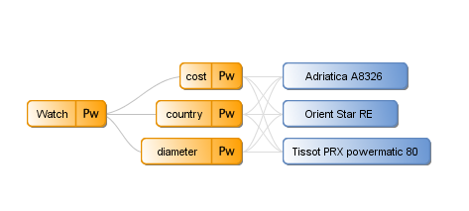

Рисунок 1 – Задача выбора города для жизни

Каждому критерию был напрямую задан вес, относительно предпочтений ЛПР, рисунок 2.

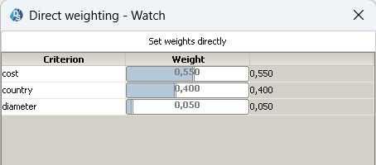

Рисунок 2 – Задание веса критериям напрямую

Оценки по критериям для всех альтернатив заданы на рисунке 3.

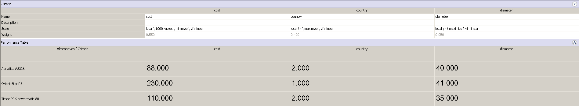

Рисунок 3 – Назначение критериям оценок, относительно альтернативы

## Проверить возможность применения теоремы Кини

Осуществить проверку независимости по полезности и по предпочтению в данном программном средстве невозможно, поэтому данные действия производились вручную.

## Выявление доминируемой альтернативы

После назначения значений всем критериям по всем альтернативам ПС decerns mcda позволяет автоматически определить доминируемые альтернативы, что изображено на рисунке 7.

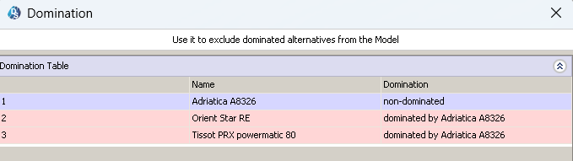

Рисунок 7 – Определение доминируемой альтернативы

Как видно на рисунке 7, альтернативы «Orient» и «Tissot» являются доминируемыми. Это означает, что они по всем критериям хуже всех остальных альтернатив. Рисунок 8 демонстрирует данную ситуацию

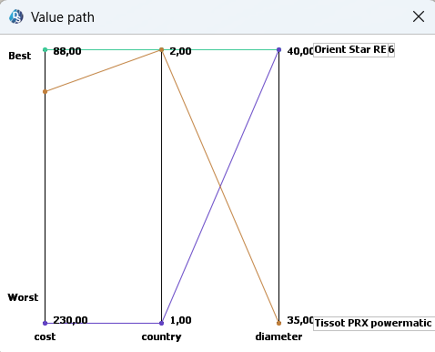

Рисунок 8 – Значение альтернатив по всем критериям

## Демонстрация вложенного критерия

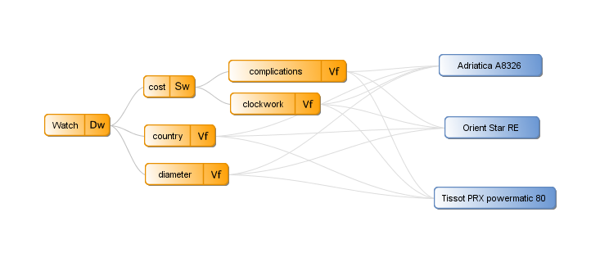

Рисунок 9 – Вложенные критерии

На рисунке 9 представлена возможность создания вложенных критериев.

## Определение наилучшей альтернативы

В данной лабораторной работе наилучшая альтернатива определялась с помощью трех разных методов: MAUT, AHP, MAVT.

### MAVT

Как представлено на рисунке 2, веса критериев в данном методе задавались напрямую. Оценки альтернатив по каждому критерию представлены на рисунке 3. Таким образом, после задания всех оценок, данное программное средство позволяет произвести расчет наилучшей альтернативы, рисунок 10.

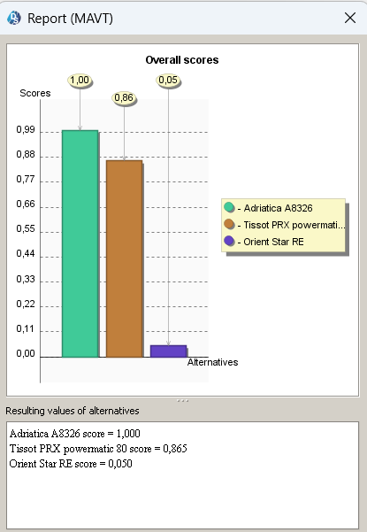

Рисунок 10 – Наилучшая альтернатива по MAVT

### AHP

Чтобы произвести расчет наилучшей альтернативы с помощью данного метода, необходимо выполнить попарное сравнение всех критериев и всех альтернатив относительно каждого критерия отдельно. Данные действия представлена на рисунках 11–14.

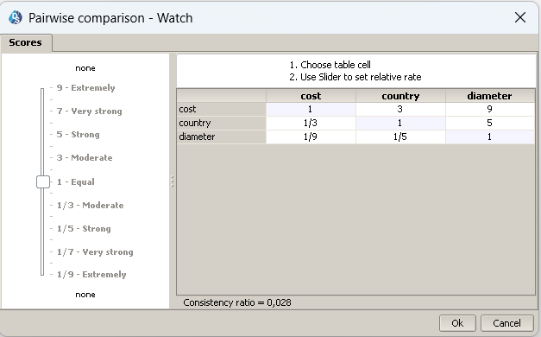

Рисунок 11 – Попарное сравнение всех критериев

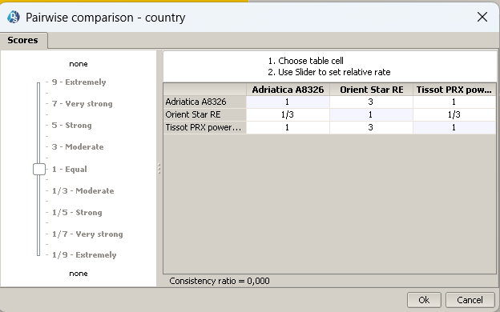

Рисунок 12 – Попарное сравнение всех альтернатив по критерию «Страна-производитель»

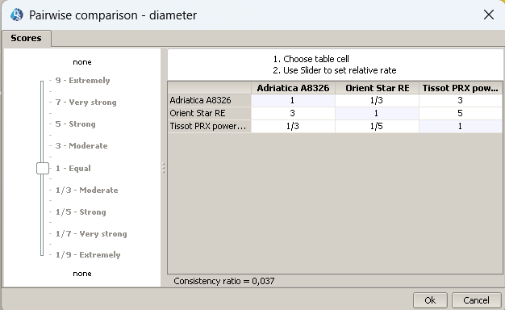

Рисунок 13 – Попарное сравнение всех альтернатив по критерию «Диаметр»

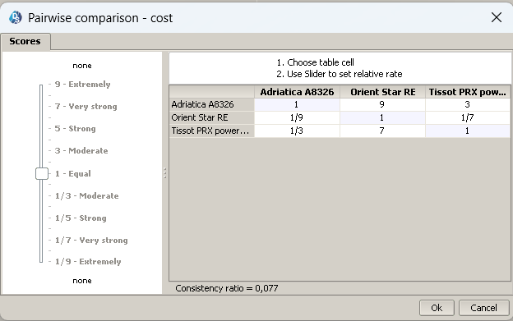

Рисунок 14 – Попарное сравнение всех альтернатив по критерию «Цена»

После чего можно получить расчет наилучшей альтернативы, согласно результатов попарного сравнения, рисунок 15.

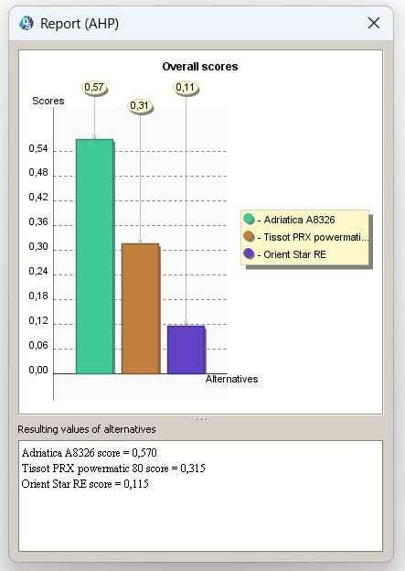

Рисунок 15 – Наилучшая альтернатива по AHP

### MAUT

Чтобы произвести расчет наилучшей альтернативы данным методом, необходимо выполнить ранжирование всех критериев, рисунок 16.

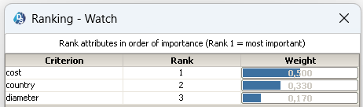

Рисунок 16 – Ранжирование критериев

Помимо этого, необходимо заново задать значения каждой альтернативы относительно каждого критерия, что изображено на рисунке 17.

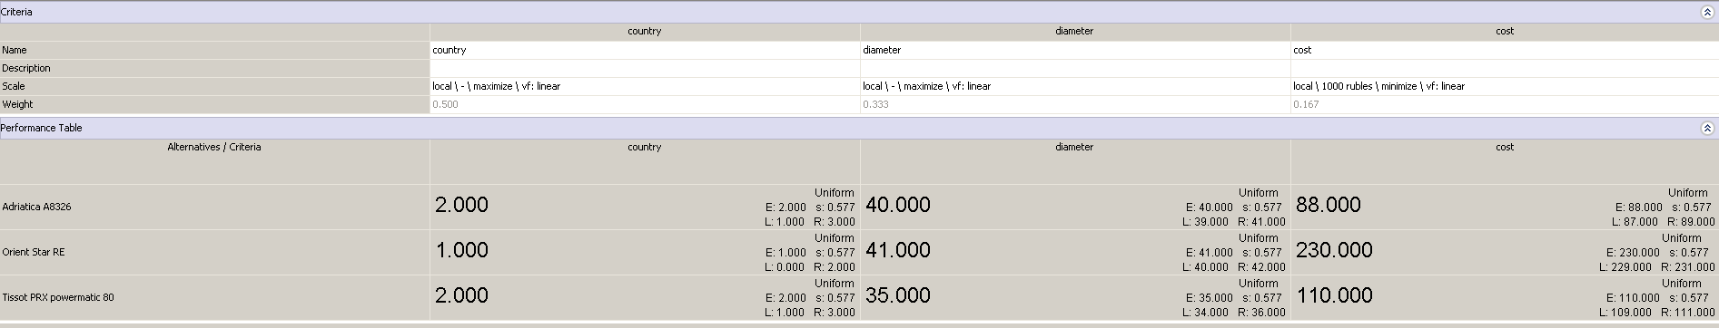

Рисунок 17 – Значения альтернатив относительно всех критериев

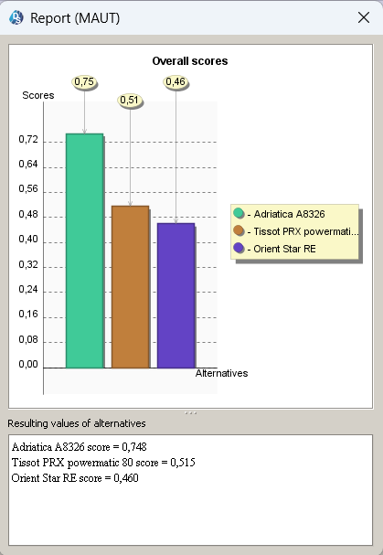

Рисунок 18 – Наилучшая альтернатива по MAUT

# Выводы

В данной лабораторной работе был произведен расчет наилучшей альтернативы с помощью различных способов, таких как: MAVT, MAUT и AHP. Для расчетов была выбрана многокритериальная задача выбора механических наручных часов. В качестве критериев были выбраны следующие характеристики часво: цена, страна производитель и диаметр циферблата. Были выбраны слдующие альтернативы: Adriatica A8326, Orient Star RE и Tissot PRX powermatic 80.

Результаты расчетов всеми методами совпали.